- A gépek gépegységekre, alkatrészekre bonthatók.
- A gépelemek olyan szerkezeti egységek, amelyek a különféle gépekben a gép rendeltetésétől függetlenül azonos feladatot látnak el.
- gépegységek gépelemek nagyobb csoportja, például motor, sebességváltó, szelep, tolózár.
- A határ a gépegység és a gépelem között nem éles.
- Gépelemeknek hagyományosan csak a mechanikai alkatrészeket nevezik.
- A gépek minőségének javítása, a tervezési és gyártási költségek csökkentése érdekében az ipari forradalom megindulásától egyre növekvő mértékben tipizálják és szabványosítják a gépelemeket.
- Ma lehetőség van arra,hogy egyes gépeket csaknem teljes egészében kereskedelemben kapható részegységekből és gépelemekből szereljék össze.
- Feladatuk más gépelemek, gépegységek merev összeerősítése, hogy a környezetből ható erőkkel és nyomatékokkal szemben biztosítsák a gép megfelelő működését

1
Kötőelemek
Nem oldható kötések. Ezek a kötések csak roncsolással szüntethetők meg.
Szegecs. Hegesztett kötés.
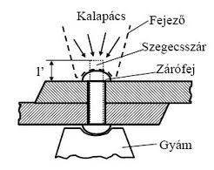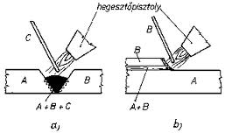
Gázhegesztés. Villamos ívhegesztés.
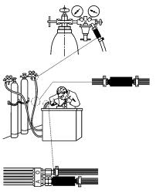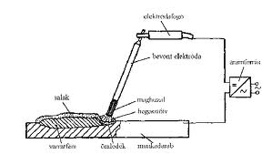
Villamos ellenállás hegesztés. Forrasztás
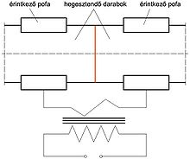 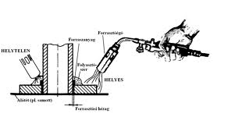 2
Ragasztás 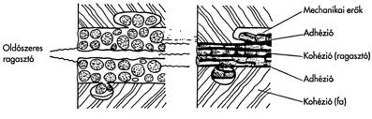

Oldható kötések
Csavarkötés . Csapszeg.
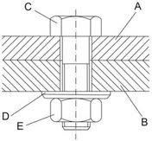 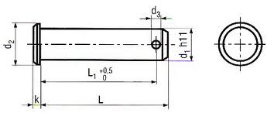Tengelykötések. Zsugorkötés 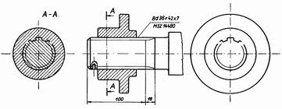 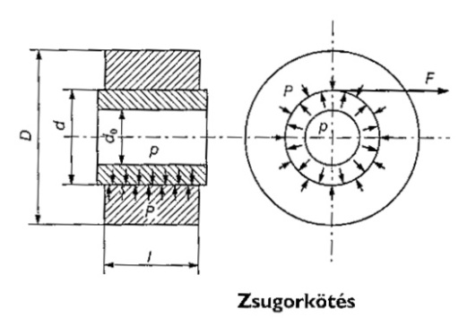
Kúpos kötés. Retesz.
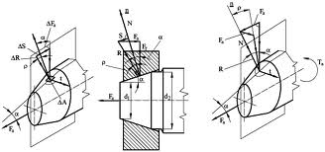 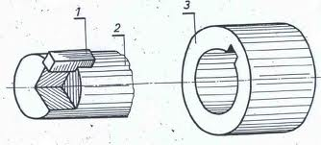 3
Ék. Bordás tengely
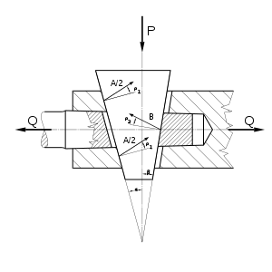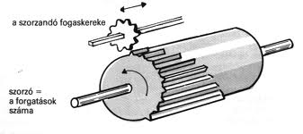
Forgást közvetítő gépelemek
Tengelyek. Csapágy.
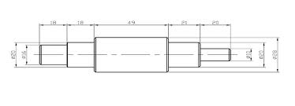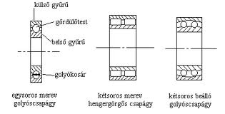
Siklócsapágy. Gördülőcsapágy.
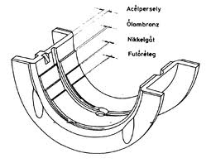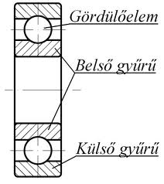
4
Tengelykapcsolók és fékszerkezetek
Feladatuk két tengely összekapcsolása, forgó mozgás és nyomaték átvitele.

- Üzem közben nem oldható kapcsolók:
Merev tengelykapcsolók. Rugalmas tengelykapcsolók.
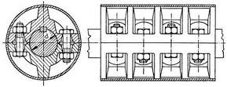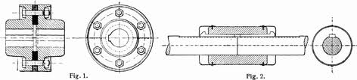
Hajlékony tengelykapcsolók

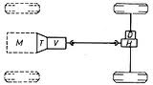
- Üzem közben oldható tengelykapcsolók:

